Бюджетное дошкольное образовательное учреждение

«Детский сад № 1 г. Тары»

Тарского муниципального района Омской области

(БДОУ «Детский сад №1 г.Тары»)

ПРОТОКОЛ

заседания Управляющего Совета (далее – УС)

17 апреля 2023 года № 3

Председатель – Мотовилова Татьяна Сергеевна, педагог.

Секретарь – Лукина Карина Петровна

Присутствовало 13 человек.

Отсутствовало 6 человек.

Приглашённые лица: учитель – дефектолог Демчук А. А., музыкальный руководитель Мандрова Елена Анатольевна, заведующий БДОУ «Детский сад №1 г. Тары» Сажина Н. П.

ПОВЕСТКА ДНЯ

1. Участие ОО в военно – патриотических акциях к Дню Победы в ВОВ: бессмертный полк, военно-патриотическая эстафета и др.
2. Ознакомление и согласование с членами УС положения по организации взаимодействия БДОУ «Детский сад № 1 г. Тары» с семьями воспитанников.

1. СЛУШАЛИ:

1. Демчук А. А. ознакомила с положением по организации взаимодействия БДОУ «Детский сад № 1 г. Тары» с семьями воспитанников.

РЕШИЛИ:

1. Принять и согласовать положение по организации взаимодействия БДОУ «Детский сад № 1 г. Тары» с семьями воспитанников.

2.СЛУШАЛИ:

1. Мандрова Е. А. рассказала об участии ОО в военно – патриотических акциях к Дню Победы в ВОВ: бессмертный полк, военно-патриотическая эстафета и др.

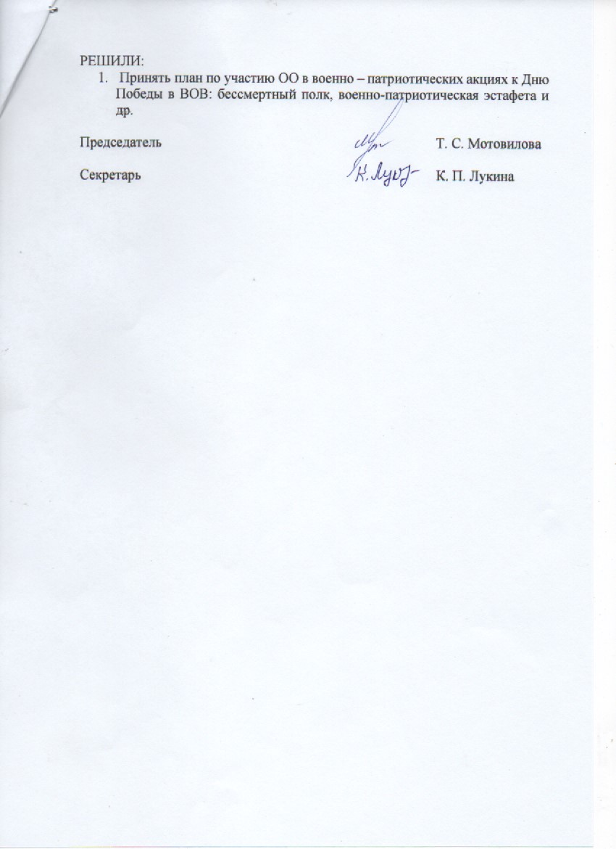РЕШИЛИ:

1. Принять план по участию ОО в военно – патриотических акциях к Дню Победы в ВОВ: бессмертный полк, военно-патриотическая эстафета и др.

Председатель Т. С. Мотовилова

Секретарь К. П. Лукина